

2017 级

《物联网数据存储与管理》课程
实 验 报 告

姓 名 刘锞蓉
学 号 U201714745
班 号 物联网1701班
日 期 2020.06.01

目 录
一、实验目的 1
二、实验背景 1
三、实验环境 1
四、实验内容 1
4.1 对象存储技术实践 2
4.2 对象存储性能分析 2
五、实验过程 2
六、实验总结 4
参考文献 5

一、实验目的
1、熟悉对象存储技术，代表性系统及其特性；
2、实践对象存储系统，部署实验环境，进行初步测试；
3、基于对象存储系统，架设实际应用，示范主要功能。

二、实验背景
对象存储，也叫做基于对象的存储，是用来描述解决和处理离散单元的方法的通用术语，这些离散单元被称作为对象。
对象存储是云主机时代重要的一款产品，对象存储就和以前流行的云主机一样，同样不用不担心硬件的问题，和云主机一样，对象存储也可以叫做云存储，云存储主要是有两种公有云存储，比如各种网盘，当然现在也就百度网盘了；另外一种是私有云存储，不同的云厂商对云存储的叫法不同：比如：阿里云（Object Storage Service）简称OSS， 腾讯云（loud Object Storage）简称COS百度云（Baidu Object Storage）简称BOS链接等。

三、实验环境
表1 实验环境
操作系统 | Windows 10专业版（64位）
处理器 | Intel(R) Core(TM) i7-7500U CPU @ 2.70GHz 2.90GHz
内存 | 8GB
Java版本 | 1.8.0.251
Server | Minio Server
Client | Minio Client
Test | COSBench

四、实验内容
本实验在Windows10下完成相应的环境配置，基础的实验环境安装完毕后部署对象存储的服务端、客户端和测试工具，然后启动COSBench测试程序，提交测试文件，观察负载测试的结果，分析吞吐率、延迟等技术指标。

4.1 对象存储技术实践
1、在Windows下配置java环境，电脑已经安装；
2、在官网上下载安装对象存储服务端Minio Server和客户端Minio Client；
3、安装后使用浏览器访问10.12.198.175，如果可以访问说明安装成功，否则重新安装；
4.下载测试程序COSBench，配置完成后提交负载测试样例，观察运行结果。

4.2 对象存储性能分析
1、读写性能对比；
2、分析块的大小对运行结果的影响：将负载样例中8kb~1mb work的workers数量改为一致，分析块的大小对存储性能的影响；
3、分析workers数量对运行结果的影响：将负载样例中块的大小改为一致，修改workers的数量，分析workers数量对存储性能的影响。

五、实验过程
1、下载配置Minio Server和Minio Client：
进入 Minio 官网，下载 Minio.exe 文件到在E盘新建的文件夹Minio，打开命令行，使用命令行进入安装目录；
2、打开服务器，获取相应的 endpoint、accessKey 和 secretKey；
3、其中accessKey和secretKey显示为初始值，均为minioadmin，打开minio.exe所在文件夹，按照路径minio_server\.minio.sys\config找到文件config.json，在文件中修改accessKey和secretKey的值为自定义的值；
4、修改完成后，保存文件并退出，关闭先前的终端，接着重新打开输入上述指令，可以发现终端中的AccessKey和SecretKey已经更新为用户自定义的值；
5、打开浏览器，在地址栏中输入10.12.198.175，如图1所示；
图1
6、进入Minio Browser登陆界面，在界面输入终端中获取的AccessKey和SecretKey的值，然后进入主页面；
7、在github上下载COSBench压缩包，解压，双击运行start-all.bat，运行结果可以看到该批处理文件打开了driver和controller两个窗口，以及两个监听端口；
8、双击运行web.bat，自动打开浏览器，弹出网页；
9、修改负载样例的AccessKey、SerectKey和endpoint，点击submit new workloads，选择需要提交的文件，点击submit进行提交，提交完成后会在Active Workloads下显示相关信息；
10、点击view details可以查看刚才提交的负载的详细处理结果，如图2、3所示；
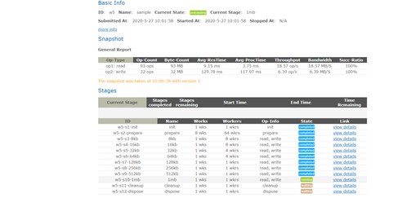
图2

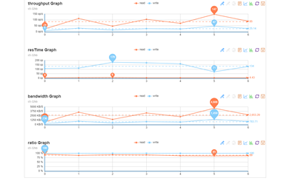
图3

11、读写性能比较：在final result下的General Report,中，可以看到Op-count、Byte-count、Avg-ResTime、Avg-ProcTime、Throughput、Bandwidth等信息，如图4所示：
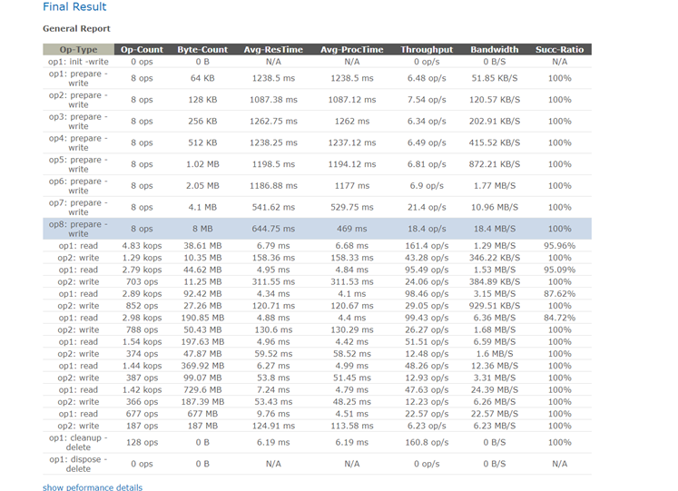
图4
12、可以看到，在采用Minio作为服务端时，发现写的时候成功率全为100%，而读的时候有时不为100%；不为100%的情况存在于size较小的情况下，随着size的增大读写成功率均为100%，读操作的op数和字节数比写操作更多，但平均处理时间却比写操作平均处理时间要短的多，吞吐量和带宽也是写操作的数倍，说明读性能远远优于写性能。

六、实验总结
通过这次课程实验、学会了搭建以及使用Minio Server 以及Minio Client，理解了客户端以及服务端的应用，另外也比较深入的接触可github以及gittee，为以后的资料管理等等都提供了更好的解决方法，而不再像以前那样当电脑系统或者硬盘出现故障时，因为重要资料没有及时备份而丢掉许多重要的资料。
另外就是更好的了解了对象存储，虽然以前也使用过相关的产品，比如阿里云和百度云，但是都不是很了解这些就是对象存储。但是通过这次实验让我知道云存储的便利以及好处，极大的节省了物理空间，而且存储资料也不容易丢失，感觉为现在以及将来的大数据等方面会有很多的应用。

参考文献
[1] ARNOLD J. OpenStack Swift[M]. O’Reilly Media, 2014.
[2] ZHENG Q, CHEN H, WANG Y等. COSBench: A Benchmark Tool for Cloud Object Storage Services[C]//2012 IEEE Fifth International Conference on Cloud Computing. 2012: 998–999.
[3] WEIL S A, BRANDT S A, MILLER E L等. Ceph: A Scalable, High-performance Distributed File System[C]//Proceedings of the 7th Symposium on Operating Systems Design and Implementation. Berkeley, CA, USA: USENIX Association, 2006: 307–320.

